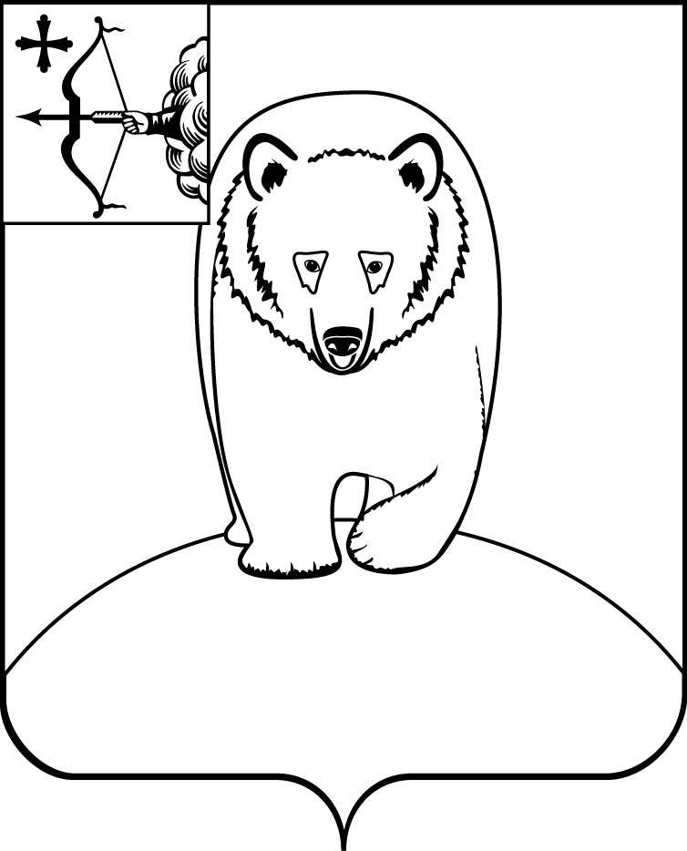
АДМИНИСТРАЦИЯ АФАНАСЬЕВСКОГО
МУНИЦИПАЛЬНОГО ОКРУГА
КИРОВСКОЙ ОБЛАСТИ

ПОСТАНОВЛЕНИЕ
23.04.2024 № 180
пгт Афанасьево
О внесении изменений в постановление
администрации Афанасьевского муниципального округа
от 17.01.2024 № 13

В соответствии со статьями 7, 43 Федерального закона от 06.10.2003 № 131-ФЗ «Об общих принципах организации местного самоуправления в Российской Федерации» администрация Афанасьевского муниципального округа ПОСТАНОВЛЯЕТ:
- Внести в постановление администрации Афанасьевского муниципального округа от 17.01.2024 № 13 «О приостановке приёма детей в муниципальные образовательные организации Афанасьевского муниципального округа Кировской области» следующие изменения:
  - В приложение «График приостановки приёма детей в муниципальные бюджетные дошкольные образовательные организации и в муниципальные бюджетные общеобразовательные организации Афанасьевского муниципального округа Кировской области» внести следующие изменения:
№ | Наименование муниципальной бюджетной дошкольной образовательной организации, муниципальной бюджетной общеобразовательной организации | Сроки закрытия
1 | МБДОУ детский сад № 1 «Рябинка» пгт Афанасьево | с 15.07.2024 по 25.08.2024 включительно
3 | МБДОУ детский сад «Солнышко» д. Ичетовкины | с 15.07.2024 по 25.08.2024 включительно

- Контроль за выполнением настоящего постановления возложить на начальника управления культуры.
- Настоящее постановление вступает в силу со дня его официального опубликования.
Глава Афанасьевского  муниципального округа | Е.М. Белёва

